附件1 委托书
委 托 书

委托单位：山东大亚海洋装备工程技术有限公司
被委托单位：山东煜宁环保科技有限公司
工程名称：新建移动式X射线探伤项目
工程地点：山东省淄博市文昌湖区
委托内容：公司拟购置6台X射线探伤机(属于Ⅱ类射线装置)，均用于移动探伤检测；同时，因公司生产产品尺寸较大，不具备建设探伤室的条件，拟在厂区管舾车间外东侧划定一处移动探伤作业区域，使用拟购置的X射线探伤机进行移动探伤作业。根据《中华人民共和国放射性污染防治法》、《放射性同位素与射线装置安全和防护条例》以及《山东省辐射污染防治条例》等有关法律法规的规定和要求，该项目需办理环境影响审批手续，现委托贵单位承担该项目环境影响评价工作。
特此委托。

委托单位：山东大亚海洋装备工程技术有限公司
2023年 月 日

附件2 相关材料真实性、合法性承诺函

承 诺 函

我单位承诺：我方提供的《山东大亚海洋装备工程技术有限公司新建移动式X射线探伤项目》的相关材料均为真实、合法的。
我单位委托山东煜宁环保科技有限公司编制《山东大亚海洋装备工程技术有限公司新建移动式X射线探伤项目环境影响报告表》，经我方对报告内容认真核对，我单位确认报告中相关技术资料及支撑性文件均为我方提供，并由我方承担因提供资料的真实性、合法性引起的法律责任。
我单位将严格按照环境影响报告中所列内容进行建设，如出现实际建设内容与报告及审批内容不一致的情况，我单位愿承担全部责任。
特此承诺！

建设单位（公章）：山东大亚海洋装备工程技术有限公司
2023年 月 日

附件3 危险废物委托处置的承诺函

承 诺 函

我单位承诺：将《山东大亚海洋装备工程技术有限公司新建移动式X射线探伤项目》产生的废显（定）影液和废胶片委托有相应危废处置资质的单位处置，并委托有资质的单位对危险废物进行运输。
特此承诺！

建设单位(公章)：
日 期：

附件4 公司营业执照
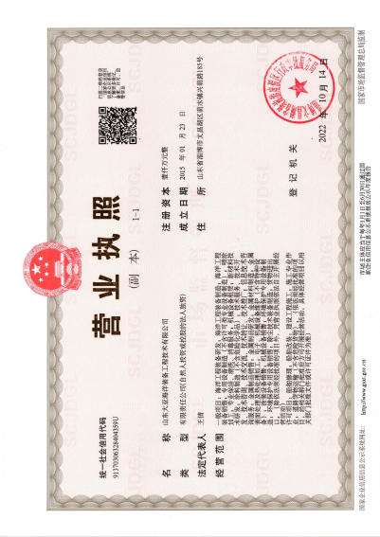

附件5 购买/租赁合同
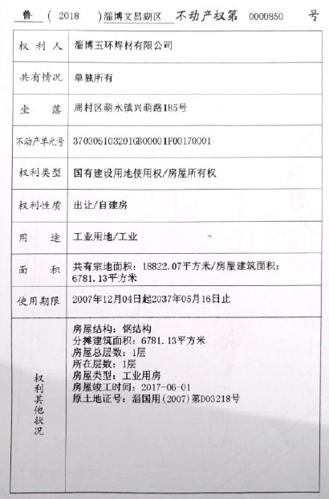
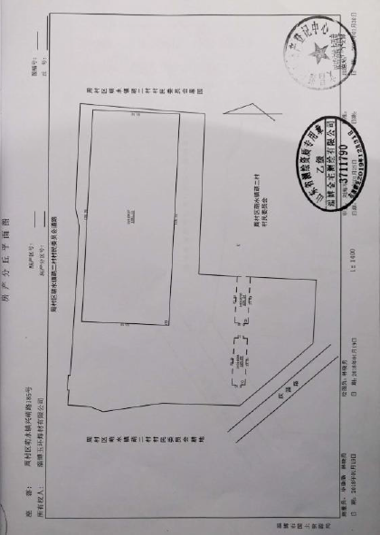
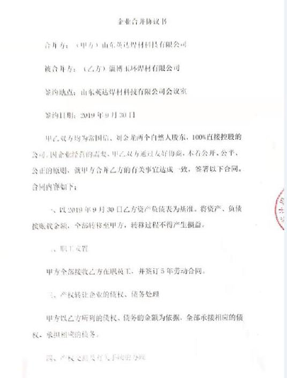
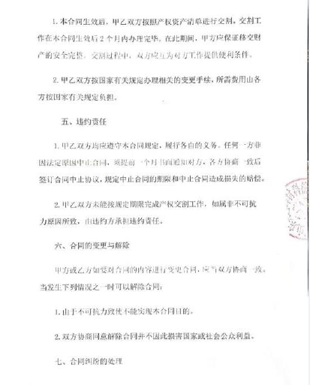
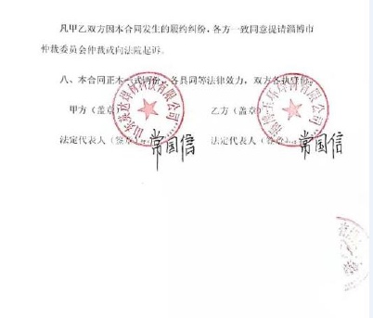
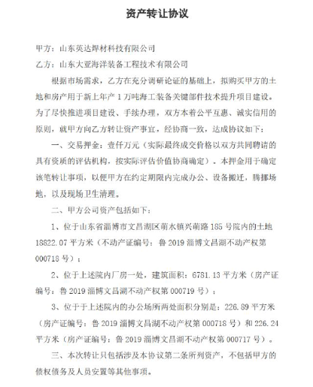
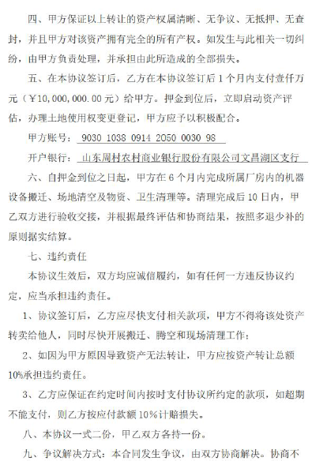
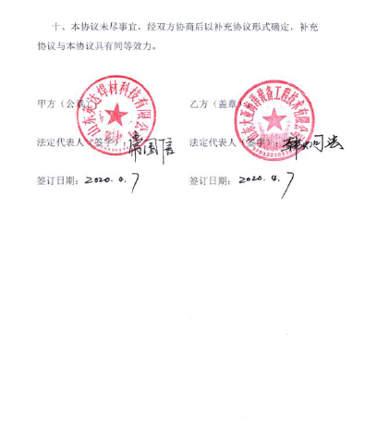
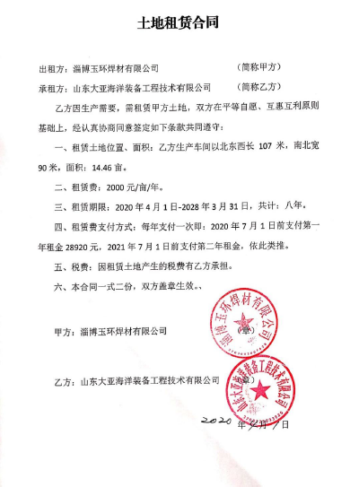

附件6 辐射环境现状监测
